Уважаемые коллеги,

Мы добавили несколько новых полей в профили пользователя TIR-EPD для того, чтобы наладить более эффективную связь с Держателями книжек МДП. Это позволит нам усовершенствовать приложение и улучшить предоставляемую нами услугу. Новые поля доступны держателям с разрешением на управление пользователями.

Будем признательны за рекомендации Вашим транспортным операторам заполнить их профили соответствующей информацией.

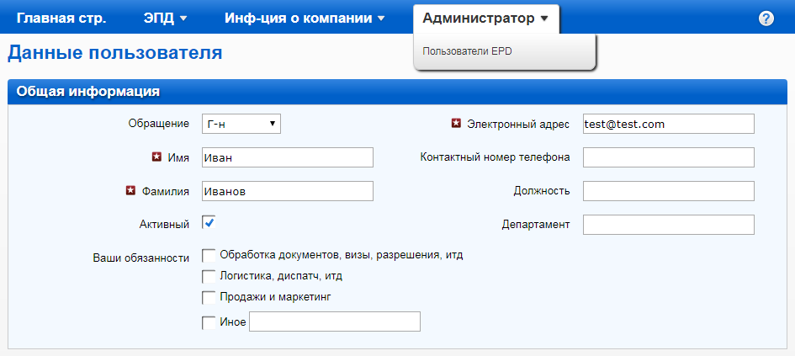

Обращайтесь к нам, если у Вас возникнут какие-либо вопросы в данной связи.

С уважением,

Команда TIR-EPD

IRU  
La Voie-Creuse 16 / Case postale 44  
CH-1211 Geneva 20, Switzerland

new_IRU_logo_signature